**Indicação Nº 1835/2022**

CÂMARA MUNICIPAL DE ITAPEVI

**ENCAMINHA-SE**

08/11/2022

_______________________

**PRESIDENTE**



**Súmula**: Indico ao Governo Municipal, na pessoa do Prefeito Igor Soares, providências junto ao Órgão Municipal competente a Operação Tapa Buracos na Rua: Dos Acreanos – CEP: 06663-500 – Bairro: Parque Mira Flores – Itapevi – S.P.

**INDICO** à Mesa, após ouvido o Douto Plenário, na forma regimental vigente, seja oficiado ao Prefeito Municipal, Excelentíssimo Senhor Igor Soares, providências junto ao Órgão Municipal competente a Operação Tapa Buracos na Rua: Dos Acreanos – CEP: 06663-500– Bairro: Parque Mira Flores – Itapevi – S.P.

**Justificativa**

Senhor Presidente: -

Senhoras e Senhores Vereadores: -

Trata-se de um pedido dos moradores, para que seja feito o Recapeamento Asfáltico. A indicação se faz necessária uma vez que a referida via se encontra em estado degradante, com muitos buracos ocasionados pela ação do tempo. Desta maneira o bom e correto tráfego de veículos fica prejudicado, colocando em risco os motoristas e pedestres que se utilizam da rua.

Sabemos que é de direito de a população poder contar com a correta infraestrutura municipal, ou seja, que atenda às suas necessidades, como por exemplo, vias sem buracos, ou então consertadas permanentemente.

Desde já agradeço, e conto com a compreensão de Vossa Senhoria.

Sala das Sessões Benvindo Moreira Nery, 31 de outubro de 2022.

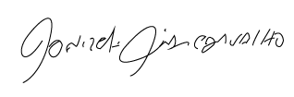

Donizetti Dias Carvalho

Vereador “Zetti da Adega”

**ANEXO Indicação Nº 1835/2022**

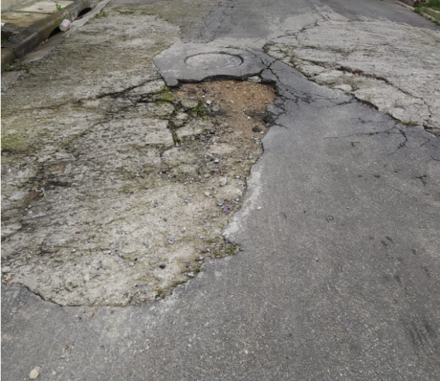

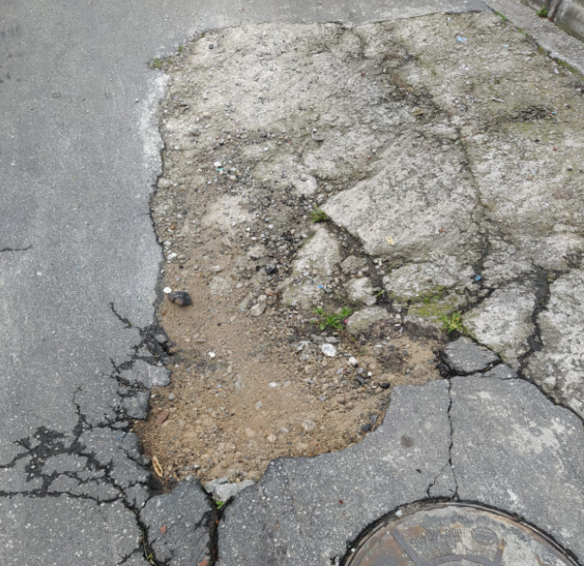



Donizetti Dias Carvalho

Vereador “Zetti da Adega”